臺北市士林高級商業職業學校100年度
「友善校園」認輔學生小團體實施計畫
- 依據：
(一)臺北市政府教育局100年1月27日北市教職字第10033508500號函辦理。
(二)教育部100年度「友善校園」學生事務與輔導工作作業計畫。
(三)臺北市100年度「友善校園」學生事務與輔導工作計畫。
- 目的：
  - 透過認輔學生小團體輔導，營造以人文為主的學習環境，重視學生個別差異，尊重關懷適應不良學生，施以適性個別輔導。
  - 透過探索活動及分享討論，幫助個人瞭解自我、接納自我、發揮潛能、確立目標、建立良好學習態度、培養正確學習方法、增進溝通、解決事情之能力，以提昇個人價值感，達到自我實現的理想。
  - 深化推廣高職教師認輔工作，建立危機處理機制，落實「校園事件通報管理系統」，強化輔導、通報之功能。
三、主辦單位：
臺北市政府教育局
四、承辦單位：
臺北市立士林高級商業職業學校
五、參加對象：本校認輔學生，篩選願意進一步探索自己、開創未來的同學，
人數約為8~12位。
六、帶領者：輔導老師趙慧敏。
七、活動地點：臺北市立士林高級商業職業學校團輔室。
八、活動時間：小團體共進行7次， 100/9/30、10/7、10/14、10/21、11/11、
11/18、12/2 (若遇學校重大活動則依狀況改期)
每週五下午(14:20~15:10、15:20~16:10)100分鐘。
九、團體名稱：「輕鬆交友」焦點解決成長團體。
十、團體性質：
結構性、支持性、成長性團體。
十一、活動內容：

次數 | 單元名稱 | 單元目標 | 活動內容
一 | 交個朋友吧！ | - 認識團體內容，了解及澄清成員的期待  - 成員與領導者相互認識  - 訂定團體規範  - 增強成員改變動機 | 1、第一類接觸  2、打擊魔鬼  3、毛線傳情  4、我們的約定  5、家庭作業
二 | 未來世界 | - 提高團體凝聚力及參與度  - 提升自我的正向看法  - 探索並建立正向目標 | - 面具  - 家庭作業分享  - 水晶球  - 未來的一封信  - 家庭作業
三 | 我一定會  成功！ | - 探索成功經驗  - 發現個人資源  - 擴大成功經驗 | - 冒險氣球  - 家庭作業分享  - 希望曼陀羅  - 我的生存之道  - 家庭作業
四 | 錦囊妙計 | - 統整自己與他人的經驗/資源。  - 發展問題解決辦法  - 負起改變的責任 | - 藍色蜘蛛網  - 家庭作業分享  - 迴響團隊  - 萬能鑰匙  - 解決心像圖  - 家庭作業
五 | 步步高升 | - 探索成功的徵兆  - 設定邁向成功的一小步 | - 溫馨接送情  - 家庭作業分享  - 成功故事接龍  - 異想世界  - 魔法卡  - 家庭作業
六 | 火花 | - 分享行動後的成功經驗  - 擴展問題解決策略  3、探討維持有效行動的方法 | - 解方程式  - 家庭作業分享  - 火花  - 演什麼像什麼  5、家庭作業
七 | 榮耀時刻 | 1、了解預防復發的方法  2、培養自我監控的能力  3、整理參加團體以來的成功經  驗，強化行動力  4、回顧與統整團體所得，討論  未來計畫。 | 1、突圍闖關  2、我在哪裡  3、典藏記憶  4、榮耀時刻  5、頒獎與結語

十二、公假與研習時數：
（一）參加學生請准予公假。
（二）全程參予學生核予研習證書12小時時數。
十三、經費來源：
由教育局與本校輔導相關經費項下支應。
十四、本計畫之活動時間，將視學校活動狀況作彈性調整。
十五、本計畫陳 教育局核定後實施，修正時亦同。

輕鬆交友成長團體
活動學習單~奇蹟心智圖

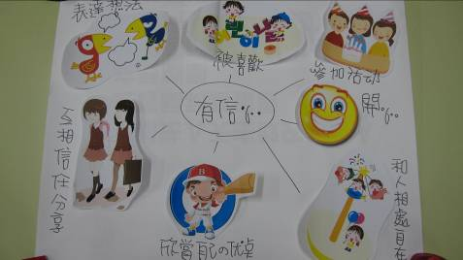

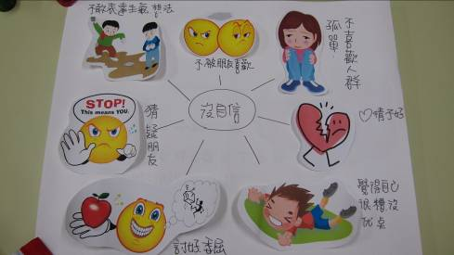

輕鬆交友成長團體
活動學習單~奇蹟心智圖

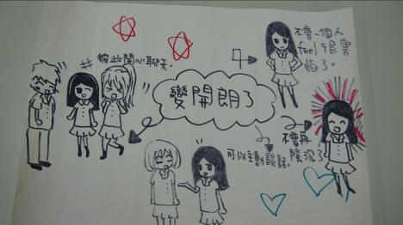

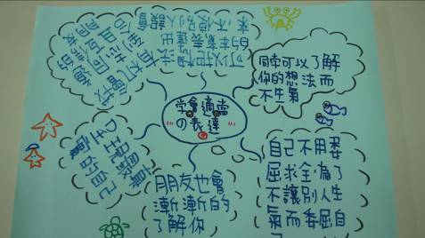

輕鬆交友成長團體
我們的約定
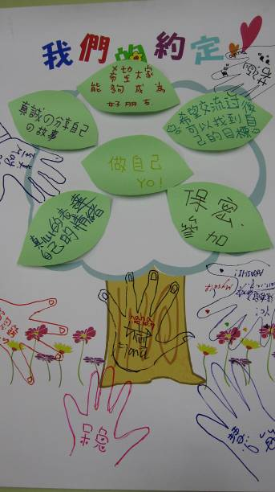

輕鬆交友成長團體
活動照片
